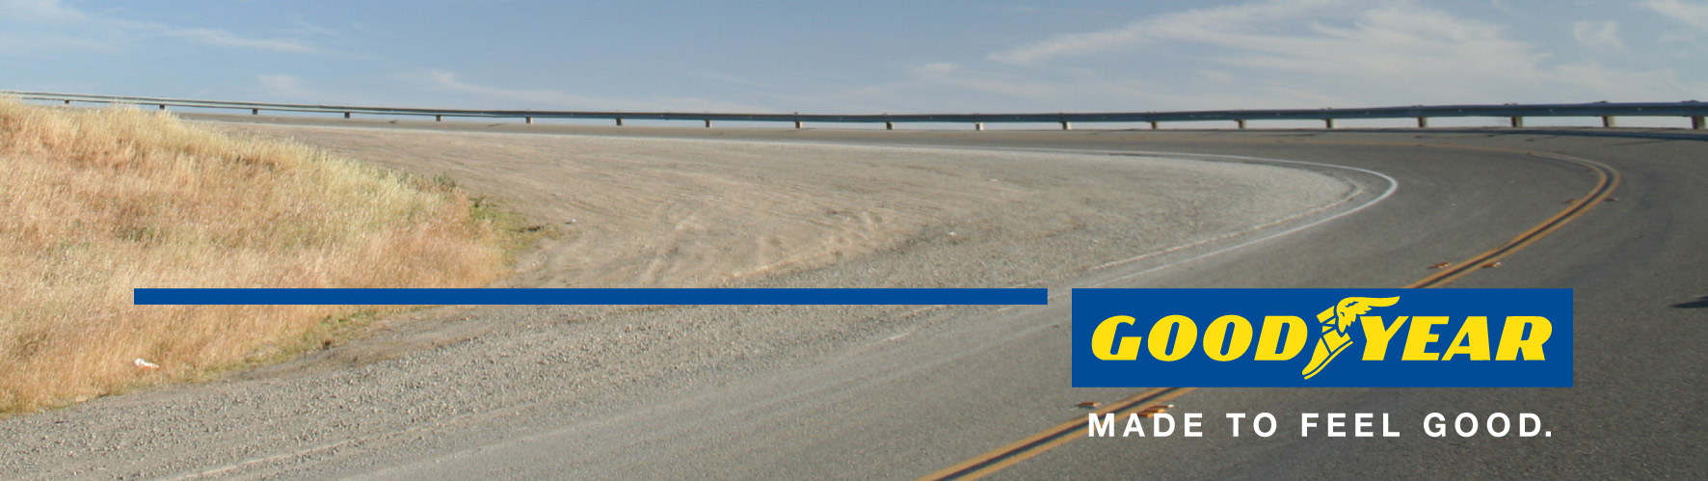
COMUNICATO STAMPA

Goodyear presenta il pneumatico del 2035: Eagle-360
Una sfera studiata per i nuovi veicoli con guida autonoma
Rappresenta i livelli più avanzati di manovrabilità, sicurezza e connettività

Ginevra, Svizzera, 1 marzo 2016 – Goodyear presenta al Salone Internazionale dell’Auto di Ginevra il pneumatico concept Eagle-360: una sfera collegata all’auto attraverso levitazione magnetica e realizzata con stampa 3D.
Il pneumatico è stato progettato seguendo 4 elementi chiave: manovrabilità, sicurezza, connettività e biomimica, fondamentali per rispondere alle esigenze dei nuovi veicoli con guida autonoma che, secondo un recente studio effettuato da Navigant Research, entro il 2035 saranno 85 milioni in tutto il mondo.
“I veicoli autonomi rivoluzioneranno le interazioni delle persone con l’auto. Per questo motivo, i pneumatici giocheranno un ruolo ancora più importante in futuro, come unico punto di contatto con la strada” afferma Luca Crepaccioli, General Manager Southern Europe di Goodyear Dunlop. “Anche i pneumatici sono chiamati a rispondere alle esigenze degli automobilisti del futuro che, come emerge dalle nostre ricerche più recenti, si aspettano vetture “smart”, sostenibili e soprattutto sicure. Goodyear continua ad investire in ricerca e sviluppo, certa di essere fonte di ispirazione per l’intera industria automobilistica e banco di prova per le tecnologie di nuova generazione”.
La forma sferica di Eagle-360 è stata ideata per fornire la massima manovrabilità, grazie all’orientamento multiplo e antinausea, che consente alla vettura di muoversi in tutte le direzioni. In questo modo offre maggior sicurezza ai passeggeri, riducendo lo slittamento in caso di acqua e ghiaccio e facilitando il superamento di ostacoli improvvisi, perché agilmente effettuabile senza cambiare la direzione di marcia.
Inoltre, dato l’aumento della popolazione, soprattutto nelle aree urbane, e i problemi legati al sempre minor spazio a disposizione, grazie alla sua capacità di curvare a 360°, Eagle-360 faciliterà il parcheggio anche in spazi ridotti.
Eagle-360 sarà collegato al veicolo attraverso levitazione magnetica, che aumenta il comfort dei passeggeri e riduce la rumorosità.
Altra caratteristica importante del nuovo concept è l’elevata connettività: i sensori all’interno del pneumatico registrano e regolano l’usura, rilevano le condizioni metereologiche e del manto stradale, comunicando tutte queste informazioni alla vettura.
A rivoluzionare inoltre il tradizionale approccio ai pneumatici, l’utilizzo della stampante 3-D per produrre il battistrada: con Eagle-360 sarà possibile personalizzare il pneumatico creando l’opzione ideale in base alla zona di residenza dell’automobilista.
Il concept è stato sviluppato avvalendosi delle ultime scoperte in campo biomimico, ovvero la scienza che prende ispirazione dalla natura, utilizzata da Goodyear nel processo di innovazione. Il battistrada riproduce il disegno di un particolare tipo di corallo (corallo - cervello), i tasselli e le scanalature multi-direzionali contribuiscono ad assicurare un’area di contatto sicura. Il fondo delle scanalature ha le stesse caratteristiche della spugna naturale, che si indurisce quando è asciutta e si ammorbidisce quando è bagnata, per offrire adeguate prestazioni di guida anche in caso di pioggia e una buona resistenza all’aquaplaning.

Goodyear

Goodyear è una delle principali aziende costruttrici di pneumatici del mondo. Ha un organico di circa 66.000 dipendenti e fabbrica i suoi prodotti in 49 stabilimenti in 22 paesi del mondo. I suoi due Centri di Innovazione, ad Akron, nello Stato dell’Ohio (USA) e a Colmar-Berg, in Lussemburgo, si impegnano per sviluppare prodotti e servizi all’avanguardia, che costituiscano un punto di riferimento per l’industria in termini di prestazioni e tecnologie
Per maggiori informazioni su Goodyear e i suoi prodotti, visitare il sito http://www.goodyear.eu.

Contatti per la stampa:
Andrea Scaliti, 02 57521243 – 349/5341293 – andrea_scaliti@goodyear.com
Havas PR Milan
Elena Botturi, 02 85457034 – 342/9183037 – elena.botturi@havaspr.com
Alice Montanari, 0285457056 – alice.montanari@havaspr.com

Fonte: Navigant Research, I sistemi avanzati di assistenza alla guida e l’evoluzione della funzionalità di guida autonoma: analisi del mercato globale e previsioni: http://www.navigantresearch.com/research/autonomous-vehicles.
Fonte: Goodyear e Think Good Mobility: Le opinioni della generazione del millennio sul futuro della mobilità in Europa: https://drive.google.com/file/d/0B1HvJzTnvhLfc0dOYWJtTnBfUTA/view.

